
МИНОБРНАУКИ РОССИИ

Федеральное государственное бюджетное образовательное учреждение

высшего образования

"МИРЭА - Российский технологический университет"

РТУ МИРЭА

Институт Информационных Технологий
Кафедра Вычислительной Техники

ПРАКТИЧЕСКАЯ РАБОТА №1

по дисциплине
«Теория принятия решений»
Метод Парето

Студент группы: ИКБО-04-22 Арефьев А. М. (Ф.И.О. студента)

Руководитель __Железняк Л.М.__
(Ф.И.О. преподавателя)

Москва 2024

СОДЕРЖАНИЕ
ВВЕДЕНИЕ 3
1 МЕТОД ПАРЕТО 4
1.1 Выбор Парето-оптимального множества 4
1.2 Указание верхних/нижних границ критериев. 4
1.3 Субоптимизация 4
1.4 Лексикографическая оптимизация 4
1.5 Результаты работы программы 4
ЗАКЛЮЧЕНИЕ 6
СПИСОК ИНФОРМАЦИОННЫХ ИСТОЧНИКОВ 7
ПРИЛОЖЕНИЯ 8

ВВЕДЕНИЕ
(На пол странице описываем работу и в каких задачах используем метод Парето)

МЕТОД ПАРЕТО
(Здесь нужно расписать алгоритм Парето подробно)

Выбор Парето-оптимального множества
(Поставить задачу и расписать ее: альтернативы, критерии и стремления)
(Рассчитать множество Парето)
Было выбрано 10 альтернатив по 5 критериев и составлена таблица 1.
Таблица 1. Альтернативы и критерии
№ | Варианты | Критерии
№ | Название | Цена, тыс. р  - | Расход топлива, л/100км  - | Надежность (из 10)  + | Комфорт (из 10)  + | Мощность двигателя, л.с.  +
1
2
3
4
5
6
7
8
9
10

Указание верхних/нижних границ критериев.

1.3 Субоптимизация

  - Лексикографическая оптимизация

1.5 Результаты работы программы
(Пример оформления рисунка)
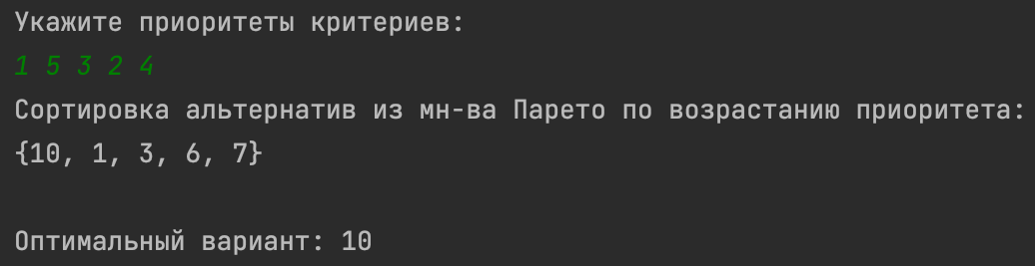
Рисунок 1.5.4 – Лексикографическая оптимизация.

ЗАКЛЮЧЕНИЕ
(Описать что было сделано, указать плюсы и минусы метода Парето)

СПИСОК ИНФОРМАЦИОННЫХ ИСТОЧНИКОВ
- Болотова Л. С. Многокритериальная оптимизация. Болотова Л. С., Сорокин А. Б. [Электронный ресурс] / Метод. указания по вып. курсовой работы — М.: МИРЭА, 2015.
- Сорокин А. Б. Методы оптимизации: гибридные генетические алгоритмы. Сорокин А. Б. [Электронный ресурс] / Учебно-метод. пособие — М.: МИРЭА, 2016.
- Сорокин А. Б. Линейное программирование: практикум. Сорокин А. Б., Бражникова Е. В., Платонова О. В. [Электронный ресурс] / Учебно-метод. пособие — М.: МИРЭА, 2017.

ПРИЛОЖЕНИЯ
Приложение А – Код реализации метода Парето на языке C++.

Приложение А
Код реализации метода Парето на языке C++.
Листинг А.1. . Реализация Парето.

Код программы

